Практическая работа

Программирование циклов с неизвестным количесвтом повторений

Цель работы: освоение средств языка C++ для описания итерационных циклов и закрепление навыков использования их при программировании.

Краткие теоретические сведения.

Иногда необходимо повторять одно и то же действие несколько раз подряд. Для этого используют циклы. Итерационные циклы — это циклы с заранее неизвестным числом шагов. Различают циклы с пред и пост условием. Графически цикл с предусловием представлен на рисунке 8.

Цикл с предусловием будет выполняться, пока условие, указанное в круглых скобках будет истинным. Синтаксис цикла с предусловием:


while (Условие)

{
тело цикла;
}

Цикл 1

условие

Тело цикла

Цикл 1

Синтаксис цикла с постусловием:

- форма записи оператора цикла do while:

do // начало цикла do while
{
/*блок операторов*/;
}

while (/*условие выполнения цикла*/); // конец цикла do while

Рисунок 8


Цикл 1

Тело цикла

Цикл 1
условие

Рисунок 9

Цикл с постусловием do while отличается от цикла while тем, что в do while сначала выполняется тело цикла, а затем проверяется условие продолжения цикла. Из-за такой особенности do while называют циклом с постусловием. Таким образом, если условие do while заведомо ложное, то хотя бы один раз блок операторов в теле цикла do while выполнится. В итоге do while отличается от цикла while структурой. Если в while сначала выполняется проверка условия продолжения цикла, и если условие истинно, то только тогда выполняется тело цикла. Цикл do while работает с точностью до наоборот, сначала выполняется тело цикла, а потом проверяется условие, вот почему тело цикла do while, хотя бы раз, выполнится. Графическое изображение цикла представлено на рисунке 9.

Пример выполнения задания.

Задание: составить схему программы и программу на языке C++ с использованием оператора цикла с предусловием и оператора цикла с постусловием

для вычисления функции sin x с | заданной |  |  |  |  | точностью ε с использованием
разложения в ряд:
 |  | x³ |  | x⁵ |  | x⁷
sin x = x − |  |  | + |  | − |  | + ...
sin x = x − | 3! |  | + | 5! | − | 7! | + ...

Схема программы представлена на рисунке 10:

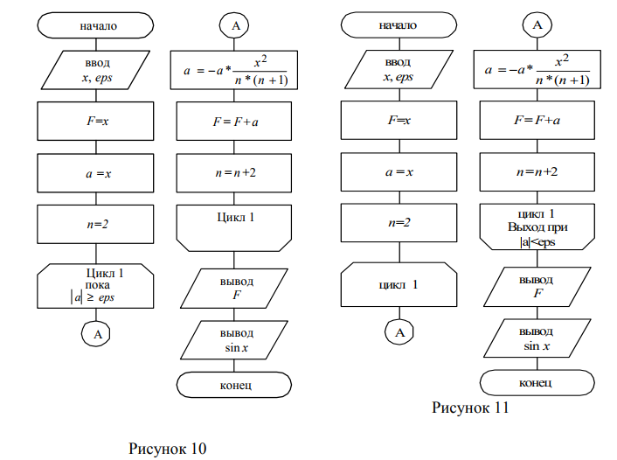
Текст программы с использованием оператора цикла с предусловием:
//Программа вычисления sin x
- include <iostream>

- include <math.h> void main ()
{
double x, eps;

cout<<”Введите значения аргумента и точности\n”; cin>>x>>eps;

double F=x, a=x; int n=2;

while (fabs(a)>=eps)
{

a*= –x*x/(n*(n+1)); F+=a;
n+=2;
}

cout<<”Приближенное значение sin x=”<<F<<endl; cout<<”Точное значение sin x=”<<sin(x);
}

Схема программы с использованием цикла с постусловием представлена на рисунке 11.

Текст программы с использованием оператора цикла с постусловием:
//Программа вычисления sin x

- include <iostream.h>

- include <math.h> void main ()

{
double x, eps;

cout<<”Введите значения аргумента и точности\n”; cin>>x>>eps;

double F=x, a=x; int n=2;

do
{

a*= –x*x/(n*(n+1)); F+=a;

n+=2;
}
while (fabs(a)>=eps)

cout<<”Приближенное значение sin x=”<<F<<endl; cout<<”Точное значение sin x=”<<sin(x);

}

Контрольные вопросы

- Какие операторы языка C++ используются для организации итерационных
циклов?
- Синтаксис оператора цикла с предусловием.

- Как выполняется оператор цикла с предусловием?
- Синтаксис оператора цикла с постусловием.
- Как выполняется оператор цикла с постусловием?
- Чем отличаются операторы цикла с предусловием и с постусловием?
- В каких случаях в операторе цикла используется составной оператор или блок?

Варианты задание
Варианты зданий представлены в таблице 6

Таблица 6.
